**NOTICE DE MONTAGE EXTENSION PHOENIX**

IMPORTANT : Pour assurer votre sécurité lors du montage et du positionnement de la tonnelle,

2 personnes minimum sont requises.

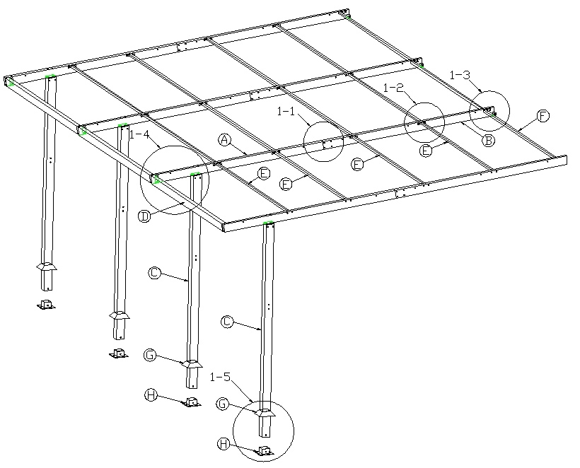

B

A

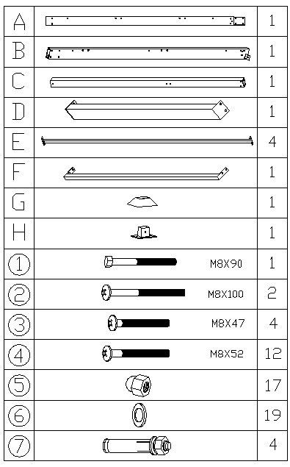**LISTE DES PIECES DETACHEES**

**ETAPE 1 STUCTURE TOIT**

Assembler la barre A et B avec les vis et écrous M8x47mm (repère 1-1)

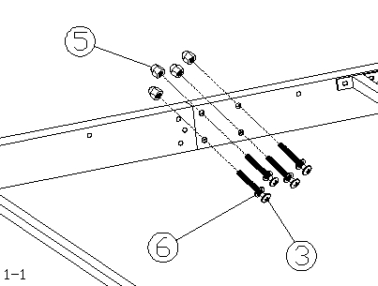

Positionner et fixer la barre D sur le devant de la barre A (repère 1-4)

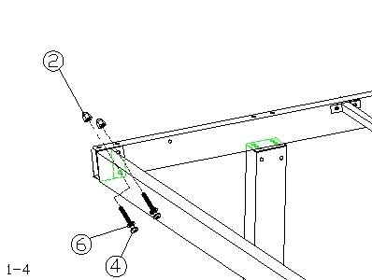

Relier les barres de toit D Et la barre de toit F à l’arrière de cet

à votre ensemble (repère 1-2) ensemble (repère 1-3)

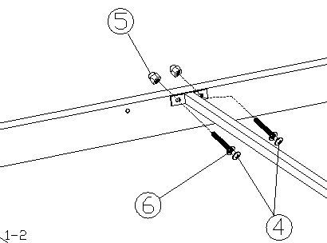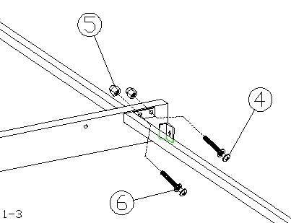

**ETAPE 2 PIED**

Glisser le cache pied H sur la base du pied puis insérer le socle I dans le pied et fixer avec les vis (repère 1-6)

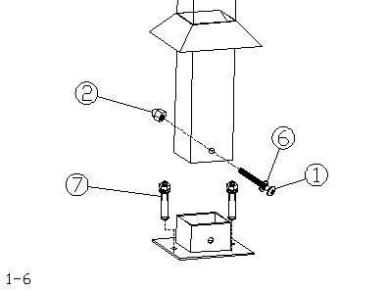

**ETAPE 3 ASSEMBLAGE DU TOIT AVEC LE PIED (repère 1-5)**

Fixer le pied à votre structure

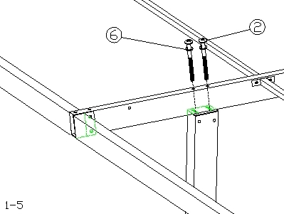

**ETAPE 4 ASSEMBLAGE DE L’EXTENSION A LA TONNELLE PHOENIX**

Positionner votre extension à votre tonnelle et fixer la à l’aide des vis.

**ETAPE 4 FIXATION DE L’EXTENSION AU MUR ET AU SOL**

- Positionner votre extension contre le mur à l’endroit où vous souhaitez la placer.

- Repérer les trous à faire au mur et au sol.

**(Pour information : la hauteur de faîtage se situe à environ 2.70m, plus au moins 10 cm) ?????**

- Percer et fixer l’extension avec les chevilles et vis (référence n°7)

 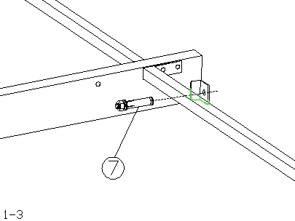

**ETAPE 5 POSE DE TOILE FIXE (en option) ou POSE DU STORE (en option)**

- Positionner votre toile sur la structure, fixer la avec les vis sur le devant puis placer les élastiques.

**NOTE : la tonnelle doit être impérativement fixée au sol.**

**Il est conseillé d’enlever la toile lors d’absence prolongée ou d’intempéries.**

**En aucun cas, nous ne garantissons la détérioration de la toile ou de la structure pour des raisons climatiques.**